Специалисты «Центра экспертиз» проинспектировали строящийся жилой комплекс в ЦАО Москвы
13.11.2023
Работы велись в Красносельском районе, на пересечении проспекта Академика Сахарова и Садовой- Спассской улицы.
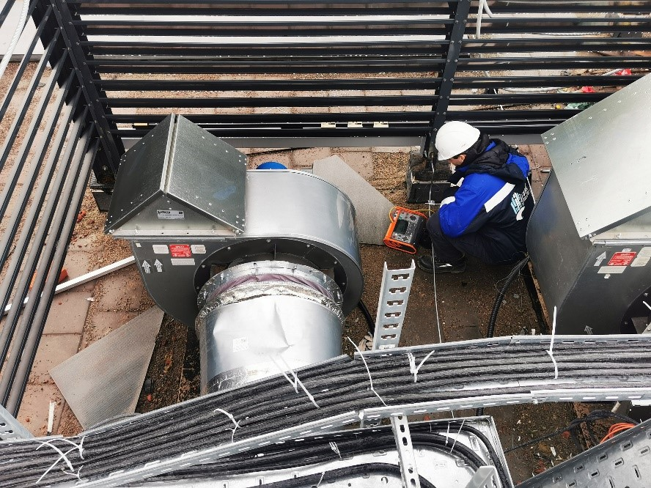
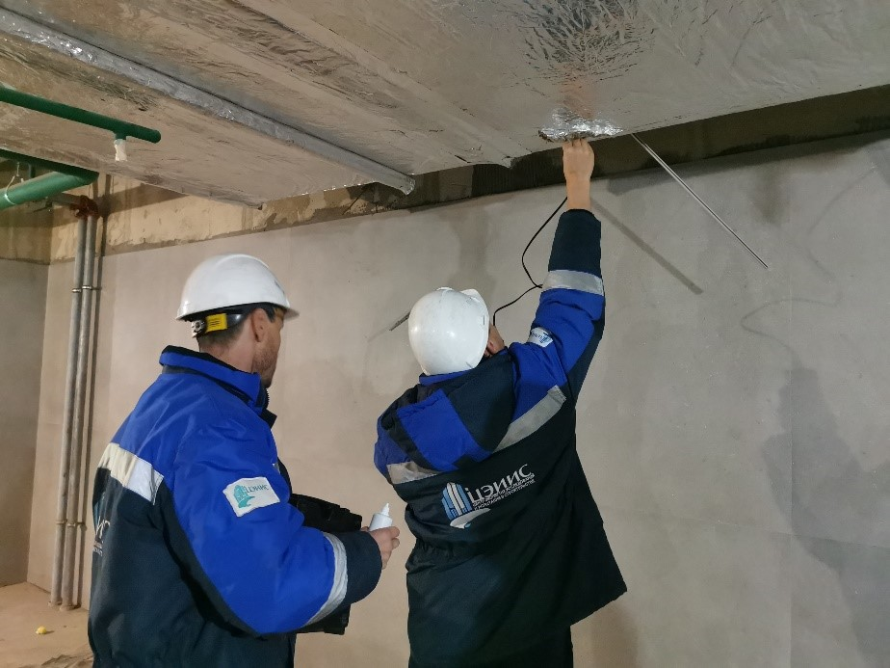
Специалисты Органа инспекции ГБУ «ЦЭИИС» провели оценку соответствия внутренних инженерных систем. В том числе, были произведены работы по определению пожарной опасности строительных материалов, систем противодымной защиты зданий и сооружений на территории строящегося жилого дома, рассчитанного на 289 апартаментов с дизайнерской отделкой «под ключ».
«В условиях высокой масштабности строительства и реконструкции социально и экономически - значимых объектов Москвы необходима строгая оценка качества материалов и конструкций на соответствие требованиям нормативно-технической документации. От этого напрямую зависит надежность, долговечность возводимых объектов, безопасность и удобство в эксплуатации», - отметил директор ГБУ «ЦЭИИС» Виктор Егоров.
По результатам проведённых обследований сотрудниками «Центра экспертиз» будут составлены и переданы экспертные заключения в Комитет государственного строительного надзора города Москвы для принятия дальнейших мер.

Адрес страницы: http://ceiis.mos.ru/presscenter/news/detail/11976008.html
ГБУ города Москвы «ЦЭИИС»

